Отчёт по RFM-анализу и ABC-классификации клиентской базы аптечной сети
1. Короткое саммари
1.1. Цель работы
Цель - сегментировать клиентскую базу аптечной сети, чтобы подготовить персонализированные СМС-коммуникации и промо-механики в сезон спада выручки. Сегментация должна объяснять:
- кто даёт основную выручку (и как удерживать),
- кого можно «растить» (повышать частоту/чек),
- кого важно срочно возвращать (рисковый отток),
- на кого не тратить бюджет (нерентабельные или «потерянные»).

1.2. Почему выбраны метрики RFM
Для поведенческой сегментации использован RFM-подход, потому что он напрямую отвечает на три ключевых вопроса бизнеса:
- Recency (R, давность) - как давно клиент покупал
Почему важно: чем свежее покупка, тем выше вероятность повторной покупки и отклика на коммуникацию.
- Frequency (F, частота) - как часто клиент покупает
Почему важно: отражает привычку/лояльность и потенциал удержания.
- Monetary (M, денежный вклад) - сколько денег принёс клиент
Почему важно: позволяет отделить «много покупают, но мало тратят» от клиентов, дающих прибыль.

Параллельно использован ABC-анализ по выручке, потому что:
он даёт понятное бизнесу распределение клиентов по вкладу в оборот,
помогает обосновать пороги для M и целевые стратегии.

1.3. Как выбирались пороги и шкалы
Чтобы сегментация не была «с потолка», пороги определялись статистически:
Для R (давность) использованы перцентили (20/40/60/80%) по распределению давности, чтобы получить 5-балльную шкалу и устойчивое деление на «свеже/средне/давно».
По результатам расчёта пороги R (в днях): 21 / 61 / 121 / 208.

Для F и M использованы границы по 33% и 66% (терцильное деление), чтобы получить 3 уровня (низкий/средний/высокий) и избежать слишком дробной шкалы там, где распределения часто «перекошены».
По результатам расчёта:
F: границы 1 и 3 (т.е. низкая частота до 1, средняя до 3, высокая - выше 3)
M: границы 945 и 2647 (денежный вклад клиента)

Для ABC использовано стандартное правило кумулятивной доли выручки (A/B/C). В дашборде также контролировалась доля клиентов в группах:
A: 35,05% клиентов
B: 31,98% клиентов
C: 32,97% клиентов

1.4. Основные гипотезы
- VIP-клиенты составляют меньшинство по численности, но дают максимальный вклад в выручку - приоритет удержания без глубоких скидок.
- «Спящие» - самая большая по численности группа, но с низкой частотой - их нужно «будить» мягкими касаниями, без дорогих промо.
- «В зоне риска» имеют историю покупок и чек, но давно не приходили - это быстрый резерв роста выручки при грамотной реактивации.
- «Потенциал роста» (свежие, но нечастые/не очень крупные) - перспективны для перевода в «Лояльные» за счёт мотивации повторной покупки в ближайшие дни.

1.5. Логика действий (ход рассуждений)
- Зафиксировали период анализа и базовые KPI (объём базы, покупок, выручка).
- Проверили динамику покупок по месяцам/аптекам - чтобы убедиться, что данные выглядят реалистично и нет «дыр».
- Рассчитали пороги R, F, M по распределениям.
- Начислили баллы R/F/M каждому клиенту.
- Сформировали сегменты на базе RFM-баллов.
- Собрали сводку по сегментам (клиенты, выручка, чек, давность, частота, доля выручки).
- Визуализировали структуру сегментов и ключевые различия.
- Сформировали бизнес-рекомендации по коммуникациям и промо-механикам.

2. Содержательная часть (аналитика по запросам)

01. KPI базы (bonuscheques)
Цель и логика запроса
Этот запрос нужен как «паспорт» набора данных: он фиксирует период анализа и базовые объёмы (число клиентов, покупок, выручку). Без этого невозможно корректно интерпретировать RFM-результаты: например, частота покупок зависит от длины периода, а выручка на клиента - от общего масштаба.
Логика запроса: отфильтровать транзакции по выбранному диапазону дат и аптекам и агрегировать данные до уровня всей базы. Показатель «дней в периоде» важен, потому что он объясняет, почему частоты/давности выглядят именно так, и позволяет сопоставлять результаты между разными периодами (если нужно).
Важность высокая: это опорная точка для всех следующих вычислений (R, F, M, доли сегментов и т.д.). Если здесь ошибка (не те даты/магазины), то весь RFM будет считать «не ту» реальность.
select
min(datetime)::date as "Начало периода",
max(datetime)::date as "Конец периода",
(max(datetime)::date - min(datetime)::date)
as "Дней в периоде",
count(distinct card) as "Клиентов",
count(*) as "Покупок",
round(sum(summ_with_disc)::numeric, 2) as "Выручка"
from bonuscheques
where card is not null
and {{date_range}}
and {{shop}};

Описание результата
В результате мы получаем: начало и конец периода, число дней, количество уникальных клиентов, количество покупок и суммарную выручку. Эти числа дальше используются как «контроль»: например, сумма выручки по сегментам должна сходиться с общей выручкой из KPI.
Подробный вывод (пример)
Полученная база достаточна по объёму, чтобы сегментация была устойчивой (много клиентов и покупок). Наличие фиксированного периода позволяет корректно сравнивать сегменты между собой: все клиенты «оцениваются» в одинаковом временном окне. Важно, что общая выручка из KPI далее совпадает с суммой выручек сегментов - это подтверждает корректность связки запросов и фильтров.
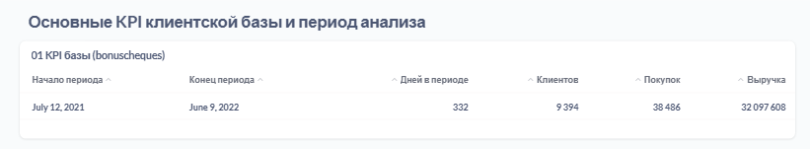

02. Покупки по месяцам и аптекам
Цель и логика запроса
Этот запрос добавлен как проверка динамики и как контекст для сезонности. В аптечном бизнесе спрос сильно зависит от сезонов (простуды, аллергии и т.д.), поэтому важно увидеть, что в данных присутствует логичная динамика, а не случайный «шум». Логика запроса: сгруппировать покупки по месяцам и аптекам, посчитать количество чеков/покупок и вывести в виде столбчатого графика. Такой график помогает сразу выявить аномалии: пропуски месяцев, резкие обвалы, резкие «взрывы» покупок, которые могут быть ошибкой загрузки или особенностью работы одной аптеки.
Важность средняя/высокая: это не часть RFM напрямую, но это контроль качества данных и объяснение поведения клиентов.
select
to_char(datetime, 'YYYY-MM') as "Месяц",
shop as "Аптека",
count(*) as "Покупок"
from bonuscheques
where card is not null
and {{date_range}}
and {{shop}}
group by 1, 2
order by 1, 2;

Как читать результат
По оси X месяцы, по оси Y количество покупок, цвет/легенда аптеки. Сравниваем (1) общую динамику по времени и (2) различия между аптеками.
Подробный вывод
График подтверждает, что продажи распределены по времени непрерывно, без «провалов», что важно для корректного расчёта давности и частоты. Также видно, что разные аптеки ведут себя по-разному: часть точек стабильно генерирует больше покупок, часть меньше, что нормально для сети с разным трафиком. Наличие сезонных пиков/спадов объясняет, почему часть клиентов может попасть в «Спящие» не из-за потери интереса, а из-за сезонного поведения. Этот контекст полезен при формировании коммуникаций: в сезон спада уместнее реактивация и профилактические предложения.
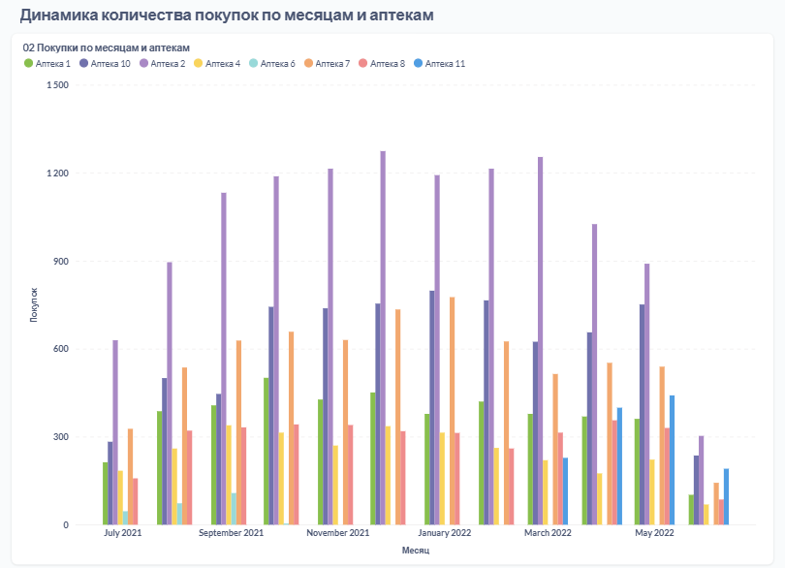

03. Клиенты RFM (база метрик R/F/M)
Цель запроса:
Для каждого клиента рассчитать исходные метрики:
R давность последней покупки (в днях относительно конца периода),
F частоту покупок (число чеков/покупок),
M денежный вклад (сумма по покупкам / выручка клиента).
with t as (
select
card,
shop,
datetime::date as dt,
summ_with_disc as amount
from bonuscheques
where card is not null
[[and {{date_range}}]]
[[and {{shop}}]]
),
anchor as (
select max(dt) as anchor_dt from t
)
select
card,
(select anchor_dt from anchor) - max(dt) as for_r,
count(*) as for_f,
sum(amount) as for_m
from t
group by card
order by card;

Результат:
Получена основа для расчёта порогов и начисления баллов.
На этом этапе важно, что метрики считаются в едином периоде и с теми же фильтрами, что и KPI/дашборд.

04а. Пороги R (Recency)
Цель и логика запроса
Этот запрос нужен, чтобы объективно определить, что значит «недавно покупал» и «давно покупал» именно в нашей базе. Мы не задаём пороги руками (например «30/60/90»), потому что в разных сетях и периодах клиентское поведение отличается. Логика: считаем давность (в днях) для каждого клиента и затем берём перцентили 20/40/60/80, чтобы разбить распределение на 5 интервалов и назначить R-балл 1–5.
Важность очень высокая: Recency - один из сильнейших предикторов повторной покупки, и неверные пороги приведут к неверной сегментации.
with t as (
select card, shop, datetime::date as dt, summ_with_disc as amount
from bonuscheques
where card is not null
and {{date_range}}
and {{shop}}
),
anchor as (select max(dt) as anchor_dt from t),
rfm as (
select
card,
(select anchor_dt from anchor) - max(dt) as for_r,
count(*) as for_f,
sum(amount) as for_m
from t
group by card
)
select
percentile_disc(0.2) within group (order by for_r) as "R: 20-й перцентиль (дней)",
percentile_disc(0.4) within group (order by for_r) as "R: 40-й перцентиль (дней)",
percentile_disc(0.6) within group (order by for_r) as "R: 60-й перцентиль (дней)",
percentile_disc(0.8) within group (order by for_r) as "R: 80-й перцентиль (дней)"
from rfm;

Как читать результат
Пороги показывают границы давности: условно «лучшие» 20% клиентов по свежести покупали в пределах первого порога, и т.д. Чем меньше значение порога - тем «чаще/свежее» база покупает.
Подробный вывод
Пороги Recency показывают реальную скорость «остывания» клиентов: например, если 80-й перцентиль равен ~208 дням, значит значительная часть клиентов не покупала больше полугода. Это помогает отделить «текущих» клиентов (высокие R-баллы) от клиентов с риском оттока (низкие R-баллы). Именно эти пороги далее используются для начисления R-score и формирования сегментов «VIP/Лояльные/В зоне риска/Спящие». При построении коммуникаций Recency задаёт срочность: чем больше давность, тем выше вероятность, что нужен триггер (купон/напоминание/сезонная подборка).
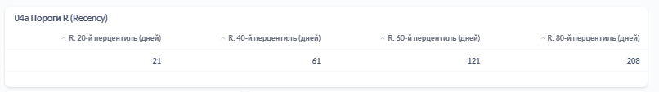

04b. Frequency (границы F)
Цель и логика запроса
Этот запрос нужен, чтобы отделить клиентов, которые покупали 1 раз (случайные/эпизодические), от клиентов, которые покупают регулярно. Частота в аптеке может быть не очень высокой у многих клиентов, поэтому важно подобрать границы, которые отражают реальное распределение. Логика: по рассчитанному F для всех клиентов берём терцильные пороги (33% и 66%), чтобы получить 3 уровня F-score (1/2/3).
Важность высокая: Frequency отражает привычку и лояльность; это ключ для стратегии удержания и роста.
with t as (
select card, shop, datetime::date as dt, summ_with_disc as amount
from bonuscheques
where card is not null
and {{date_range}}
and {{shop}}
),
anchor as (select max(dt) as anchor_dt from t),
rfm as (
select
card,
(select anchor_dt from anchor) - max(dt) as for_r,
count(*) as for_f,
sum(amount) as for_m
from t
group by card
)
select
percentile_disc(0.33) within group (order by for_f) as "F: нижняя граница (33%)",
percentile_disc(0.66) within group (order by for_f) as "F: верхняя граница (66%)"
from rfm;

Как читать результат
Если нижняя граница мала (например 1), это означает, что значительная доля клиентов покупает редко. Верхняя граница (например 3) отделяет «высокочастотных» клиентов, которые сильно важны для выручки.
Подробный вывод
Полученные границы позволяют корректно отличать «ядро» (высокая частота) от «случайных» клиентов. Это важно, потому что частота напрямую влияет на окупаемость коммуникаций: регулярные клиенты чаще реагируют на персональные предложения и приносят устойчивый оборот. Напротив, клиенты с низкой частотой могут не окупить дорогую скидку, поэтому их лучше стимулировать мягкими механиками (подборки/напоминания). В сегментации F помогает отличить, например, «Лояльных» от «Потенциала роста» и «Прочих».
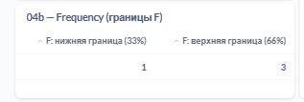

04c. Monetary (границы M)
Цель и логика запроса
Этот запрос нужен, чтобы определить, какие суммы трат являются «низкими/средними/высокими» именно для нашей базы. Суммы в чеке и общий вклад клиента могут сильно отличаться между регионами, сетями и периодами, поэтому границы задаются из данных. Логика: по M (денежный вклад клиента) берём 33% и 66% перцентили, присваиваем M-score 1/2/3.
Важность высокая: Monetary отвечает за приоритизацию бюджета - кому выгодно давать бонусы/персональные предложения.
with t as (
select card, shop, datetime::date as dt, summ_with_disc as amount
from bonuscheques
where card is not null
and {{date_range}}
and {{shop}}
),
anchor as (select max(dt) as anchor_dt from t),
rfm as (
select
card,
(select anchor_dt from anchor) - max(dt) as for_r,
count(*) as for_f,
sum(amount) as for_m
from t
group by card
)
select
percentile_disc(0.33) within group (order by for_m) as "M: нижняя граница (33%)",
percentile_disc(0.66) within group (order by for_m) as "M: верхняя граница (66%)"
from rfm;

Как читать результат
Чем выше верхняя граница, тем больше «разброс» по денежному вкладу. Клиенты выше верхнего порога - потенциальные VIP или кандидаты на удержание без больших скидок.
Подробный вывод
Границы Monetary помогают разделить клиентов по реальному денежному вкладу и избежать ситуации, когда «все кажутся важными». Это особенно полезно в аптеке, где средний чек может быть высоким из-за разовой покупки (например, дорогого препарата), но это ещё не означает лояльность. Поэтому M используется в связке с R и F: высокий M при высокой R и F - это VIP, а высокий M при низкой R - это «В зоне риска» (их важно вернуть). Также Monetary связан с ABC: оба подхода помогают выделить клиентов, которые формируют основную часть оборота.
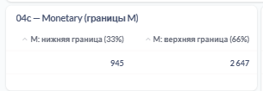

04d. ABC по выручке (доли клиентов)
Цель и логика запроса
Этот запрос добавлен для классической бизнес-проверки: понять, как распределяется выручка по клиентам и какие группы дают основную часть оборота. ABC дополняет RFM тем, что фокусируется именно на денежном вкладе и даёт управленческую картину «кто делает кассу». Логика: сортируем клиентов по выручке (M) по убыванию, считаем накопительную долю выручки и относим клиентов к A/B/C в зависимости от вклада (обычно A - до ~80% выручки, B - до ~95%, C - остаток).
Важность средняя/высокая: ABC делает результат понятным «неаналитическим» стейкхолдерам и помогает обосновать приоритеты.
with t as (
select card, shop, datetime::date as dt, summ_with_disc as amount
from bonuscheques
where card is not null
and {{date_range}}
and {{shop}}
),
anchor as (select max(dt) as anchor_dt from t),
rfm as (
select
card,
(select anchor_dt from anchor) - max(dt) as for_r,
count(*) as for_f,
sum(amount) as for_m
from t
group by card
),
abc as (
select
card,
for_m,
sum(for_m) over() as total_m,
sum(for_m) over(order by for_m desc) as cum_m
from rfm
)
select
round(100.0 * count(*) filter (where cum_m/total_m <= 0.80) / count(*), 2) as "ABC: клиенты A, %",
round(100.0 * count(*) filter (where cum_m/total_m > 0.80 and cum_m/total_m <= 0.95) / count(*), 2) as "ABC: клиенты B, %",
round(100.0 * count(*) filter (where cum_m/total_m > 0.95) / count(*), 2) as "ABC: клиенты C, %"
from abc;

Как читать результат
Смотрим долю клиентов в группах A/B/C и используем это как дополнительное обоснование стратегии: на A - персональные механики, на C - минимальные затраты.
Подробный вывод
ABC показывает, насколько «концентрирована» выручка: если группа A небольшая, то удержание этих клиентов критично; если A широкая, можно работать «массовее». В сочетании с RFM ABC помогает точнее выбирать коммуникации: например, VIP часто попадают в A, «Спящие» чаще в B/C. Это даёт основу для бюджетирования: дорогие предложения и персональные бонусы должны быть направлены на A и на высокие M-группы, а для C лучше использовать дешёвые касания или вообще исключать из таргета.
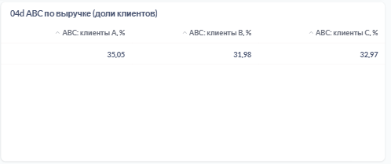

Запрос 05. Клиенты RFM (баллы + сегменты)
Цель запроса:
Назначить каждому клиенту:
R-балл 1–5 на основе порогов давности,
F-балл 1–3 на основе порогов частоты,
M-балл 1–3 на основе порогов денежного вклада,
а затем присвоить клиентский сегмент по логике RFM.
with t as (
select
card,
shop,
datetime::date as dt,
summ_with_disc as amount
from bonuscheques
where card is not null
and {{date_range}}
and {{shop}}
),
anchor as (
select max(dt) as anchor_dt from t
),
rfm as (
select
card,
(select anchor_dt from anchor) - max(dt) as for_r,
count(*) as for_f,
sum(amount) as for_m
from t
group by card
),
points as (
select
percentile_disc(0.2) within group (order by for_r) as r_p20,
percentile_disc(0.4) within group (order by for_r) as r_p40,
percentile_disc(0.6) within group (order by for_r) as r_p60,
percentile_disc(0.8) within group (order by for_r) as r_p80,
percentile_disc(0.33) within group (order by for_f) as f_p33,
percentile_disc(0.66) within group (order by for_f) as f_p66,
percentile_disc(0.33) within group (order by for_m) as m_p33,
percentile_disc(0.66) within group (order by for_m) as m_p66
from rfm
),
scored as (
select
rfm.*,
case
when for_r <= r_p20 then 5
when for_r <= r_p40 then 4
when for_r <= r_p60 then 3
when for_r <= r_p80 then 2
else 1
end as r_score,
case
when for_f >= f_p66 then 3
when for_f >= f_p33 then 2
else 1
end as f_score,
case
when for_m >= m_p66 then 3
when for_m >= m_p33 then 2
else 1
end as m_score
from rfm
cross join points
),
seg as (
select
*,
case
when r_score = 5 and f_score = 3 and m_score = 3 then 'VIP'
when r_score >= 4 and f_score = 3 and m_score >= 2 then 'Лояльные'
when r_score >= 4 and f_score = 2 and m_score >= 2 then 'Потенциал роста'
when r_score = 5 and f_score = 1 and m_score >= 2 then 'Новички перспективные'
when r_score = 5 and f_score = 1 and m_score = 1 then 'Новички низкой ценности'
when r_score in (2,3) and f_score = 3 then 'В зоне риска'
when r_score <= 2 and f_score <= 2 then 'Спящие'
when r_score = 1 and f_score = 1 and m_score = 1 then 'Потерянные'
else 'Прочие'
end as segment
from scored
)
select
card as "Клиент (card)",
for_r as "Давность, дней",
for_f as "Частота покупок",
round(for_m::numeric, 2) as "Сумма покупок",
r_score as "R",
f_score as "F",
m_score as "M",
(r_score::text || f_score::text || m_score::text)
as "RFM-код",
segment as "Сегмент"
from seg
order by "Сегмент", "Сумма покупок" desc;

Промежуточные выводы:
На этом этапе формируется ключевой слой аналитики: сегменты становятся «одинаковыми» для всех последующих графиков/таблиц.
Сегментация используется в запросах 06а–06и как основа.

Блок 06. Анализ сегментов (таблица и визуализации)
Запрос 06. Сводка по сегментам (таблица)
Цель и логика запроса
Этот запрос центральный «управленческий» слой дашборда: он собирает все сегменты в одну таблицу и показывает, чем они отличаются по ключевым метрикам. Логика: берём слой с присвоенными сегментами (результат 05), затем агрегируем по сегменту: считаем число клиентов, общую выручку сегмента, выручку на клиента, оценку среднего чека, среднюю давность и среднюю частоту. Дополнительно считаем долю выручки сегмента от общей выручки, чтобы сравнивать сегменты не только по абсолютам, но и по вкладу.
Важность очень высокая: это «таблица решений», на неё опираются выводы и рекомендации.
with t as (
select
card,
shop,
datetime::date as dt,
summ_with_disc as amount
from bonuscheques
where card is not null
and {{date_range}}
and {{shop}}
),
anchor as (select max(dt) as anchor_dt from t),
rfm as (
select
card,
(select anchor_dt from anchor) - max(dt) as for_r,
count(*) as for_f,
sum(amount) as for_m
from t
group by card
),
points as (
select
percentile_disc(0.2) within group (order by for_r) as r_p20,
percentile_disc(0.4) within group (order by for_r) as r_p40,
percentile_disc(0.6) within group (order by for_r) as r_p60,
percentile_disc(0.8) within group (order by for_r) as r_p80,
percentile_disc(0.33) within group (order by for_f) as f_p33,
percentile_disc(0.66) within group (order by for_f) as f_p66,
percentile_disc(0.33) within group (order by for_m) as m_p33,
percentile_disc(0.66) within group (order by for_m) as m_p66
from rfm
),
scored as (
select
rfm.*,
case
when for_r <= r_p20 then 5
when for_r <= r_p40 then 4
when for_r <= r_p60 then 3
when for_r <= r_p80 then 2
else 1
end as r_score,
case
when for_f >= f_p66 then 3
when for_f >= f_p33 then 2
else 1
end as f_score,
case
when for_m >= m_p66 then 3
when for_m >= m_p33 then 2
else 1
end as m_score
from rfm
cross join points
),
seg as (
select
*,
case
when r_score = 5 and f_score = 3 and m_score = 3 then 'VIP'
when r_score >= 4 and f_score = 3 and m_score >= 2 then 'Лояльные'
when r_score >= 4 and f_score = 2 and m_score >= 2 then 'Потенциал роста'
when r_score = 5 and f_score = 1 and m_score >= 2 then 'Новички перспективные'
when r_score = 5 and f_score = 1 and m_score = 1 then 'Новички низкой ценности'
when r_score in (2,3) and f_score = 3 then 'В зоне риска'
when r_score <= 2 and f_score <= 2 then 'Спящие'
when r_score = 1 and f_score = 1 and m_score = 1 then 'Потерянные'
else 'Прочие'
end as segment
from scored
)
select
segment as "Сегмент",
count(*) as "Клиентов",
round(sum(for_m)::numeric, 2) as "Выручка сегмента",
round(avg(for_m)::numeric, 2) as "Выручка на клиента",
round(sum(for_m)::numeric / nullif(sum(for_f),0), 2)
as "Средний чек (оценка)",
round(avg(for_r)::numeric, 1) as "Давность, дней",
round(avg(for_f)::numeric, 2) as "Частота покупок",
round(
100.0 * sum(for_m)
/ nullif((select sum(for_m) from seg),0),
2
) as "Доля выручки, %"
from seg
group by 1
order by "Выручка сегмента" desc;

Как читать результат
Сначала смотрим «Клиентов» и «Доля выручки» (структура), затем «Давность» и «Частота» (поведение), затем «Выручка на клиента» и «Средний чек» (ценность).
Подробный вывод
Таблица показывает, что сегменты отличаются не косметически, а принципиально: например, VIP имеют минимальную давность и максимальную частоту, поэтому это ядро, которое выгодно удерживать. «В зоне риска» могут давать значимую долю выручки, но давность высокая - значит, есть риск потери оборота, если не запустить реактивацию. «Спящие» часто крупнейшие по численности, но по денежному вкладу уступают - значит, на них нельзя тратить большой бюджет, иначе коммуникации не окупятся. «Лояльные» - хорошая база для роста чека/частоты и перевода в VIP. В целом таблица задаёт приоритет: удерживать VIP, растить Лояльных, возвращать «В зоне риска», «будить» Спящих дешёвыми касаниями.

Собрать итоговую таблицу по сегментам:
клиентов,
выручка сегмента,
выручка на клиента,
средний чек (оценка),
средняя давность (R, дни),
частота покупок,
доля выручки сегмента.
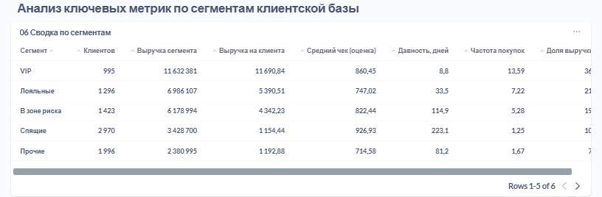

Визуальный анализ сегментов
06в. Клиенты по сегментам (донат)
Цель и логика
Этот график нужен, чтобы понять структуру клиентской базы по численности: где «масса» клиентов и сколько людей находится в каждом состоянии жизненного цикла. Логика: посчитать количество уникальных клиентов в каждом сегменте и долю сегмента от общей базы.
Важность высокая: помогает выбрать каналы и масштабы коммуникаций (например, массовые или точечные).
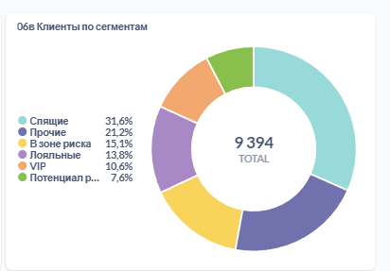
Подробный вывод
Если «Спящие» занимают большую долю по числу клиентов, это говорит о большой потенциальной аудитории для реактивации, но при этом важно помнить, что не все они окупят промо-затраты. Большая доля «Прочих» часто означает неоднородную группу - с ней лучше работать через более тонкие правила или через отдельные цепочки. Небольшая доля VIP при высокой выручке - нормальная ситуация и подтверждение концентрации оборота. Этот график помогает совместить две цели: не потерять ядро (VIP) и аккуратно работать с массовой аудиторией (Спящие/Прочие) через недорогие механики.

06ж. Давность (дней) по сегментам (bar)
Цель и логика
Этот график добавлен, чтобы сравнить сегменты по ключевому признаку риска оттока - насколько давно клиент покупал. В RFM Recency обычно сильнее всего связан с вероятностью следующей покупки, поэтому его важно вынести отдельной визуализацией. Логика: для каждого сегмента рассчитывается средняя давность (в днях) и выводится столбцами для сравнения.
Важность очень высокая: по нему выбирают срочность коммуникаций и сценарии реактивации.
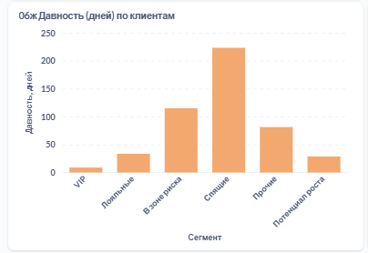
Подробный вывод
Низкая давность у VIP подтверждает, что это активное ядро, и с ним важнее удержание и сервис (а не «возврат»). Повышенная давность у «В зоне риска» означает окно, где клиент ещё может вернуться, но вероятность снижается с каждым днём - здесь важно действовать быстро и точечно. Максимальная давность у «Спящих» показывает, что это аудитория с высокой вероятностью оттока, и дорогие стимулы будут иметь низкую окупаемость. Этот график помогает построить календарь коммуникаций: «В зоне риска» - быстрые офферы 48–72 часа, «Спящие» - редкие мягкие касания с сезонной релевантностью.

06з. Частота покупок по сегментам (bar)
Цель и логика
Этот график добавлен, чтобы визуально подтвердить отличие сегментов по степени регулярности покупок. Частота - это индикатор привычки: если клиент покупал часто, то даже небольшой стимул может сработать, потому что поведение уже сформировано. Логика: посчитать среднюю частоту (например, среднее число покупок/чеков на клиента в сегменте) и сравнить сегменты.
Важность высокая: частота определяет стратегию роста (кросс-селл, подписка/профилактика) и показывает, кому «нужен повод», а кому нужен «сервис».
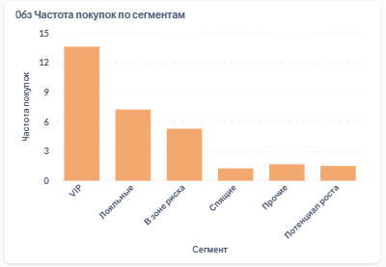
Подробный вывод
Высокая частота у VIP означает, что эти клиенты уже регулярно выбирают сеть - их важно не «перекупить скидками», а удерживать персональными бонусами и удобством. «Лояльные» обычно уступают VIP по частоте, но остаются очень ценными: их можно «докрутить» до VIP через кросс-селл и мотивацию к чуть более частым покупкам. Низкая частота у «Спящих» и части «Прочих» говорит о том, что даже при отклике на рассылку они могут не сформировать устойчивый повтор, поэтому стимулы должны быть дешёвыми и редкими. «В зоне риска» часто имеет среднюю/выше средней частоту в прошлом - значит, клиент был активен, и его возврат вероятен при правильном триггере.

06е. Средний чек по сегментам (донат)
Цель и логика
Этот график добавлен, чтобы посмотреть, где формируется чек и как сегменты отличаются по «стоимости покупки». В аптеке средний чек часто отражает тип потребности (острое лечение, профилактика, хронические препараты), поэтому он важен для подбора ассортимента и офферов. Логика: рассчитать оценку среднего чека на уровне сегмента (обычно сумма выручки / количество покупок) и сравнить сегменты.
Важность средняя: сам по себе средний чек не равен ценности клиента, но помогает лучше подбирать офферы.
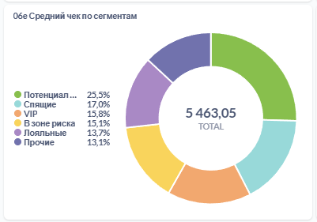
Подробный вывод
Если у сегмента высокий средний чек, это не означает, что он приносит максимальную выручку: важно смотреть вместе с частотой и числом клиентов. Например, «Спящие» могут иметь чек сопоставимый с активными сегментами, но редко покупать - значит, общий вклад невысок. Для VIP высокий чек в сочетании с высокой частотой означает максимально ценное поведение, здесь лучше предлагать комплекты «сезон» и персональные бонусы. Для сегментов роста (Лояльные/Потенциал) средний чек подсказывает, какие механики сработают: «2 товара выгоднее», бонус за сумму, кросс-селл.

06д. Выручка на клиента по сегментам (горизонтальный bar)
Цель и логика
Этот график добавлен, чтобы сравнить ценность среднего клиента в каждом сегменте. «Выручка сегмента» может быть большой просто потому, что сегмент большой по численности, а вот «выручка на клиента» показывает реальную приоритизацию: кого выгоднее удерживать, кого - растить, кого - возвращать. Логика: для каждого сегмента считаем суммарную выручку и делим на число клиентов сегмента.
Важность очень высокая: это метрика для приоритизации ресурсов и бюджета.
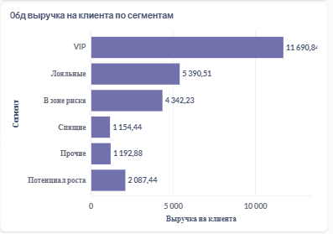
Подробный вывод
Явный лидер по выручке на клиента - VIP: это сигнал, что даже небольшое увеличение удержания даст значимый эффект на оборот. Высокая выручка на клиента у «В зоне риска» означает, что это не «случайные» покупатели - они ценные, и их возврат может дать быстрый рост выручки без расширения базы. Низкая выручка на клиента у «Спящих/Прочих» подтверждает, что их нельзя стимулировать дорогими скидками: стоимость привлечения/стимула может превышать ожидаемый эффект. Этот график напрямую превращается в стратегию: дорогие персональные предложения - VIP и «В зоне риска», ростовые механики - Лояльные/Потенциал, дешёвые касания - Спящие.

06а. Сравнение ключевых показателей по сегментам (мульти-метрика)
Цель и логика
Этот график добавлен как итоговая «панель сравнения», где в одном месте видно сразу несколько метрик по сегментам. Он нужен, чтобы быстро увидеть, что сегменты отличаются не по одной метрике, а по целому набору: численность, выручка, чек, давность, частота, доля выручки. Логика: берём агрегаты по сегментам (как в таблице 06) и выводим их в одном визуальном представлении, чтобы читатель мог увидеть общую картину без переключения между графиками.
Важность средняя/высокая: это удобный «финальный» график для презентации выводов.
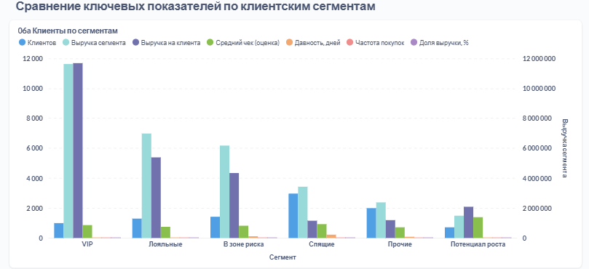
Подробный вывод
График подтверждает, что нельзя применять одну универсальную акцию на всех: например, у VIP высокая частота и высокая выручка на клиента, но при этом низкая давность, значит им важнее ценность сервиса и бонусов. У «Спящих» часто высокая давность и низкая частота - это аудитория с высокой вероятностью оттока, поэтому лучше использовать мягкие касания и сезонные подборки. «В зоне риска» выделяется тем, что клиенты были ценными (выручка/клиент), но давно не покупали - это главный кандидат на реактивацию. Такой комплексный график удобно использовать в итоговых выводах, потому что он связывает результаты RFM в единую управленческую картину.

Рекомендации по работе с сегментами (текстовый блок)
Зачем добавлен и важность
Этот блок нужен, чтобы аналитика не оставалась «только цифрами», а превращалась в конкретные действия для бизнеса. Его важность максимальная с точки зрения практической ценности работы: именно рекомендации отвечают на вопрос «что делать дальше» и «как применить сегментацию». Логика рекомендаций строится от метрик: R задаёт срочность, F - уровень привычки, M - допустимую стоимость стимула.
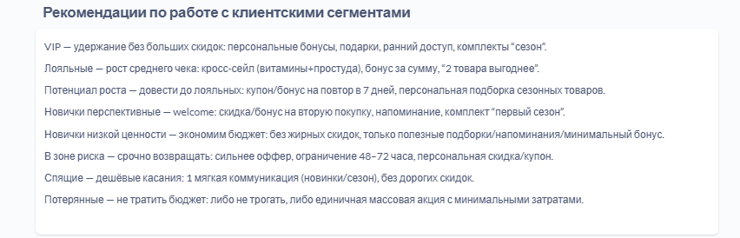
Подробный вывод
VIP - удержание без больших скидок: важнее персональные бонусы и наборы, потому что скидка снижает маржу без гарантии роста частоты (они и так часто покупают). Лояльные - рост чека и частоты через кросс-селл и механики «2 выгоднее», потому что они уже готовы покупать регулярно. «В зоне риска» - приоритетная реактивация ограниченными по времени купонами/бонусами, так как их ценность высокая, но связь с сетью ослабла из-за давности. «Спящие» - мягкие касания и сезонные подборки, без дорогих стимулов, чтобы не тратить бюджет на низкоокупаемую аудиторию. Потенциал роста/новички - короткая цепочка на повтор в ближайшие дни (7 дней), потому что именно ранний второй визит чаще всего формирует привычку.

3. Выводы и бизнес-рекомендации
3.1. Что получилось
Построена устойчиво обоснованная RFM-модель:
- пороги рассчитаны статистически (перцентили/терцили),
- каждому клиенту присвоены баллы и сегмент.
Выполнена ABC-классификация по выручке, которая поддерживает интерпретацию денежного вклада клиентов.
Построен дашборд с:
- KPI базы,
- динамикой покупок,
- порогами RFM и ABC,
- таблицей сегментов,
- визуализациями структуры сегментов и ключевых различий,
- блоком рекомендаций.
3.2. Подтвердились ли гипотезы
Гипотеза 1 (VIP дают максимум выручки) - подтверждается: VIP дают около 36% выручки при сравнительно небольшой численности, при этом у них минимальная давность и максимальная частота.
Гипотеза 2 («Спящие» « большие по числу, слабые по деньгам) - подтверждается: «Спящие» - крупнейший сегмент по числу клиентов, но доля выручки заметно ниже, частота низкая, давность высокая.
Гипотеза 3 («В зоне риска» - резерв возврата выручки) - подтверждается: сегмент крупный и по численности, и по выручке, но давность высокая - при реактивации можно быстро вернуть оборот.
Гипотеза 4 («Потенциал роста» можно доводить до лояльных) - подтверждается концептуально (свежие клиенты с потенциалом повторной покупки). Рекомендуется вести отдельную короткую цепочку повторного касания.

3.3. Предлагаемые бизнес-решения (почему именно так)
Ниже - набор практических решений в формате «сегмент - действие», основанный на том, как сегменты отличаются по R/F/M.
VIP
Цель: удержать без разрушения маржи.
Решения:
- персональные бонусы вместо больших скидок,
- подарки/ранний доступ/комплекты «сезон»,
- приоритетная коммуникация (персональные предложения).

Лояльные
Цель: увеличить средний чек и частоту, переводить часть в VIP.
Решения:
- кросс-селл (витамины + простуда и т.п.),
- бонус за сумму,
- механика «2 товара выгоднее».

Потенциал роста
Цель: довести до «Лояльных».
Решения:
- купон/бонус на повтор в 7 дней,
- персональная подборка сезонных товаров,
- напоминания о профилактике/комплектах.
В зоне риска
Цель: срочно вернуть клиентов с минимальной скидкой.
Решения:
- реактивация в окне 48–72 часа,
- персональная скидка/купон, ограничение по времени,
- короткие цепочки касаний (1–2 сообщения).
Спящие
Цель: «мягкое» возвращение дешёвыми касаниями.
Решения:
- мягкая коммуникация (новинки/сезон),
- без дорогих скидок,
- упор на полезность (напоминания, подборки).

Прочие / низкая ценность
Цель: не перерасходовать бюджет.
Решения:
- минимальные коммуникации,
- только дешёвые массовые акции/общие подборки,
- не использовать персональные большие скидки.

